Type of the Paper (Article, Review, Communication, etc.)

GEG: a serious game for teaching git and impact learning motivation, attitude, and behavior towards with Git

Firstname Lastname 1, Firstname Lastname 2 and Firstname Lastname 2,*

Affiliation 1; e-mail@e-mail.com

2 Affiliation 2; e-mail@e-mail.com

|  |
| --- |
| **Citation:** Lastname, F.; Lastname, F.; Lastname, F. Title. *Sensors* **2022**, *22*, x. https://doi.org/10.3390/xxxxx  Academic Editor: Firstname Lastname  Received: date  Accepted: date  Published: date  **Publisher’s Note:** MDPI stays neutral with regard to jurisdictional claims in published maps and institutional affiliations.  一張含有 文字, 美工圖案 的圖片  自動產生的描述  **Copyright:** © 2022 by the authors. Submitted for possible open access publication under the terms and conditions of the Creative Commons Attribution (CC BY) license (https://creativecommons.org/licenses/by/4.0/). |

**\*** Correspondence: e-mail@e-mail.com; Tel.: (optional; include country code; if there are multiple corresponding authors, add author initials)

**Abstract:** 版本控制系統對於軟體行業是不可或缺的工具，身為工程師必然需要具備使用版控工具的能力，然而在大多數大學教育中對於此項技術的教育著墨不多，傳統的教學方式也使得學生對於Git容易有概念上的混淆以及使用上的障礙。

|  |
| --- |
|  |

本研究提出了一個名為GEG的嚴肅遊戲用於教授Git的概念與使用方法，目的是改善學生的學習動機，並實現相對傳統授課更深入的學習。本研究設計了一個實驗，在實驗中同一門課程的兩個班級被分為實驗組與控制組，為了測量遊戲對學生的影響，設計了一個測驗驗證遊戲是否能夠幫助學生獲得更好的學習成果，並設計了一個問卷調查遊戲是否對學生的動機有積極的影響。結果顯示，遊戲在學生的動機方面有積極的影響，在學習成果方面，儘管在最困難的課題中通過率並不高，但實驗組在每一項目中仍舊比控制組擁有更高的通過率。

**Keywords:** gamification; serious games; game-based learning; motivation; educational games; version; Git; software engineering; software engineering; version control

1. Introduction

版本控制工具的能力是軟體工程師必不可缺的技能[1]，然而這項必備的技能並不一定被當作計算機科學課程的一部分，有教學的課程中也通常使用很短的時間來教學這向技術，這使得學生對於版本控制工具的概念及使用方式等等混淆不清，傳統的教學方式也進一步導致這個現象更為嚴重，學生難以具有學習的動力、也難以理解教學內容。

在非傳統教育方式當中，遊戲化被認為是一種有潛力的教學方式，提高使用者的積極性被認為是遊戲化的一個關鍵特徵[30]，基於遊戲的學習做為一種教學方式可以強化學生的內在動機[2]，增加主動學習的意願，虛擬的環境中可以模擬各種課堂上難以立即重現的情境，並透過互動的方式使教學抽象概念更加容易，遊戲可以提供學生不停嘗試的機會，不必擔憂操作失敗可能帶來的風險，即時回饋也增進了學習的效率，因此遊戲化能夠有效改善學生的學習動機、學習效率，由於遊戲的內在特性，例如競爭、挑戰、互動，他們能將學習過程轉變為有趣的體驗，並可接受的教學時間和教師負擔範圍內實現深度學習[2]。

本研究所提出之系統GEG是一款基於web的嚴肅遊戲，它是由Unity結合JSP開發而成的，用於教學Git的概念與指令，目的是為了有效改善學生對於Git的學習動機、學習效率，並補足學校課程中所不足的部份。此遊戲將Git的概念與指令分為數個關卡，並引入遊戲化機制如：點數、獎章、排行榜等等用以激勵學生參與學習，從學習中獲得成就感，鼓勵學生在模擬的環境中不斷嘗試，而學生的學習行為則經由API發送至後台的資料庫當中，教師可以即時監控學生的學習狀況。

此外，本研究設計了一個教育研究實驗，在實驗中將同一門課程的兩個班級分為實驗組及控制組，分別以基於遊戲的方式授課以及以傳統的方式授課，並評估學習效果，同時我們提出以下研究問題:

* **Research Question 1 (RQ1):** 加入GEG作為教學輔助工具是否比傳統的授課方式具有更高的學習成果？
* **Research Question 2 (RQ2):** GEG作為教學輔助工具是否為學生對Git的態度及行為帶來正面影響？
* **Research Question 3 (RQ3):** 會主動以GEG進行學習的學生比例是多少？主動進行學習的學生是否具有較高的學習成果？
* **Research Question 4 (RQ4):** 學生認為GEG有何優點與缺失？

為了回答這些研究問題，本研究應用並擴展了部分UTAUT2[3]和PLS-SEM[4]，考察使用遊戲化學習方式是否正面影響學生對Git的態度，並考察遊戲化對自我效能、表現預期及享樂主意動機等等因素的影響，本研究引入了績效預期、努力期望、享樂主義動機[20]、自我效能感[21]、態度[21]、行為意向、實際行為，並加入了遊戲化有用性、遊戲化動機檢測我們所設計的機制帶來的影響。

2. Related Works

2.1 嚴肅遊戲與遊戲化

嚴肅遊戲是應用於嚴肅目的的電腦遊戲，近幾十年來”Serious Game”與”Gamification”都被用於開發用於”嚴肅”目的，兩者的定義不同，嚴肅遊戲以完整的遊戲為基礎，將娛樂作為次要，以教育為中心[6][7]，遊戲化則是將遊戲元素加入到非遊戲的環境之中[8]，但都試圖使用遊戲或遊戲元素來教育和改變行為模式[5]，在教育、健康等環境中教育、鼓勵、說服使用者[9][10]。本研究的主要目的，即是通過嚴肅遊戲，來教育、改變學生的版本控制軟體的認知，藉由引進遊戲化元素，建立遊戲機制等等來使嚴肅遊戲能夠獲得不同於普通遊戲的有益成果[11]

2.2 遊戲化元素

遊戲元素作為吸引使用者的重要動力，在[12]中提到了數個遊戲化元素，並且遊戲元素往往是相互關聯的，例如”級別”和”等級”可以指通過經驗獲得的等級，並統整了遊戲化元素，如表1所示。

**Table 1.** Legend of game element terminology

|  |  |  |
| --- | --- | --- |
| **Term** | **Definition** | **Alternatives** |
| Points | Numerical units indicating progress. | Experience points; score. |
| Badges | Visual icons signifying achievements. | Trophies. |
| Leaderboards | Display of ranks for comparison. | Rankings, scoreboard. |
| Progression | Milestones indicating progress. | Levelling, level up. |
| Status | Textual monikers indicating progress. | Title, ranks |
| Levels | Increasingly difficult environments. | Stage, area, world. |
| Rewards | Tangible, desirable items. | Incentives, prizes, gifts. |
| Roles | Role-playing elements of character. | Class, character. |

本研究引入其中的點數、獎章、排行榜等元素作為主要的遊戲機制。

2.3 軟體工程中的教育遊戲

傳統授課只允許被動學習，這導致教育軟體工程的過程難以提供足夠實用的知識，在[31]中，開發了一款模擬軟體工程過程的教育紙牌遊戲，該研究描述了他們如何設計遊戲機制以令學生充分參與、了解軟體工程的流程與可能遭遇的問題，結果顯示該遊戲在引領學生入門軟體工程流程方面取得了一定的成功，學生一致認為將該由納入軟體工程課程中有助於他們理解軟體工程概念。[2]則描述了他們如何運用遊戲的內在特性，將教授Scrum開發方法，將學生的學習過程轉變為有趣的體驗，並提到遊戲可以在可接受的教學時間和教師負擔範圍內實現深度學習，結果顯示由於遊戲的競爭性，激發了學生在學習的參與度，對學生的學習體驗及學習動機造成了積極的影響。因此本研究也選擇加入競爭元素，如排行榜機制來刺激學生產生學習動機。

2.4 業界期望與計算機教育

在畢業生進入勞動力市場的能力研究中，團隊技能、協作與這些技能的工具被提到需要改進，[13]中提到了行業期望與畢業生能力的差異，文獻中提到的能力與團隊如何管理軟體有相當的關係。[14]提到了Git是一個成熟的、廣受好評的程式碼版本控制系統，並提到對業界標準工具經驗缺乏的學生來說，被充分限制了參與實習的能力，並講述了他如何引入Git作為一種機制，用於發布課程練習，[15]中介紹了他們在計算機科學中使用Git作為他們課程平台的經驗，並認為從課程的角度來看因此本研究提出以Git為主題的遊戲化教育實驗，用以增進學生對Git的掌握與學習動機、態度。

2.5 UTAUT2

UTAUT模型由六個主結構組成，UTAUT模型整合了八種主要的技術接受理論[25]，[26]研究了五所大學的學生對數位學習的接受度，UTAUT2模型則整合了技術接受模型（TAM）[27]，結果發現計算機自我效能、計算機遊戲性對電子學習系統的感知易用性有顯著影響， [28]研究了遊戲化對對行動銀行服務的影響，研究結果顯示遊戲化與使用手機銀行服務的意向之間存在直接和強烈的關係。因此對本研究而言，它是最適合我們發展與驗證理論的模型。

3. GEG

GEG模擬了開發情境以及Git Command Line（Git CLI），玩家在遊戲中必須操作遊戲模擬的Git CLI，遊戲內分為十個關卡，除了第一關與第二關屬於遊戲的介紹章節以外，其餘每道關卡各代表了一個或數個Git的指令或概念，學生必須在每一個關卡中藉由遊戲內的提示來學習並嘗試操作，最終達成關卡內的任務目標並通過關卡。

遊戲內的關卡難度是循序漸進的，最初的關卡只需要完全跟隨提示輸入指令即可完成，後續的關卡則需要學會應用前面關卡的概念才能得到正確答案，當玩家通過關卡後便能獲得積分，達成某些特殊條件後也能獲得徽章與積分，這些結果將呈現在排行榜上，用以激勵學生。

3.1. 遊戲設計原則

本研究採用了[32]所提出的設計原則，將flow experience與教育設計結合，試圖創造出具有高度沈浸感的遊戲體驗，進而使學習過程的效益更高，因此本研究提出之系統以以下步驟進行設計:

1. 分析學習者:

我們的學習者以computer science科系的大二學生為主，具有基本的編程能力，但大多還不具備有版本控制工具的使用能力，也大多沒有長期維護專案或大型專案的開發經驗，因此需要讓他們能夠具備基本的版本控制知識與版本控制工具使用能力。

1. 設立明確的教育目標，選擇適合的遊戲內容:

本研究的教育目標設立為令學生具備Git指令的使用能力，這些指令包含建立git repository, commit, push等等，並且能夠理解使用版本控制工具的原因與Git的工作流程。因此本研究選擇採用模擬開發情境的方式，讓學生在遊戲中操作模擬的Git工具，完成我們所設立的任務目標。

1. 根據教學目標和遊戲內容設計教學方法:

本研究將Git的指令設計成數道關卡，要求學生在模擬的情境中完成我們所設立的任務目標，學生在學習過程可以獲得遊戲內的機制作為學習輔助，並且由於我們所設計的競爭性的遊戲機制與遊戲獎勵，可以激勵學生在學習過程中的參與程度，增加學生的學習動機。

1. 將教學視為主要目標，遊戲作為輔助工具:

本研究將GEG作為課程的一部分，在後續的課堂中仍以傳統的講座方式教授Git的概念與操作方式，對學習遇到困難的學生可以以遊戲進行自主學習，選擇適合他們的學習方式。

1. 良好運用電腦遊戲的特徵:

我們的遊戲屬於模擬遊戲，同時加入了一些競爭遊戲的特徵，藉由電腦遊戲的特性，帶來重複嘗試的機會與動力，遊戲的提示說明、指令卡牌作為輔助學生理解的工具。

1. 將學生置於教學過程的中心，幫助他們享受學習:

學生在學習過程中基於遊戲的積分機制、成就機制等等，主動嘗試各種可能，增加主動參與學習的動機，使學生能夠學習到更多關於Git的知識與使用方法。

1. 定期評估學生的學習情況，不斷改進教學:

學生的activity被紀錄並發送至伺服器後台，從關卡通過數量、學生通關花費的指令數、學生通關花費的時間等等資訊可以判斷學生的學習狀況，並即時調整可能過於困難的關卡，或增加更多關卡來幫助學生釐清混淆不清的概念。除此之外，也進行測驗與問卷調查來了解學生的學習狀況。

根據Bloom’s taxonomy[33]，本研究將學生在知識、理解和應用上等等獲得的Git能力分為以下幾點:

1. Remember:

學生可以記得跟Git關聯的概念名詞與部份指令，比如:repository, commit, branch, merge等等。

1. Understand:

學生可以在操作、提示與視覺化的Git工作流程概念中理解local與remote repository的差別、Git與Git server的差別、分散式版本控制系統的作用、branch的作用與功能、merge的作用及conflict是什麼。

1. Apply:

學生可以在反覆練習中獲得操作各種指令或解決跟Git有關問題的能力，比如:clone, commit, push, pull, create branch, merge, conflict solve。

1. Analyze:

藉由循序漸進的關卡，學生必須在了解前面關卡的基礎上才得以通過後續的關卡，這能使學生了解每一個指令或Git概念的功能與區別，最終學會整體的版本控制工具及Git的工作流程與概念。

3.2. 遊戲總體設計

本研究的遊戲是基於web的，學生必須進入遊戲的網址才可以開始進行遊戲。**圖1**顯示了遊戲的開始選單，我們要求學生必須以學號註冊才能開始進行遊戲，**圖2**則顯示了遊戲的章節選單，我們所要教授的Git概念與指令被包含在這些關卡當中，而學生必須通過相應的關卡才能解鎖後續的關卡。

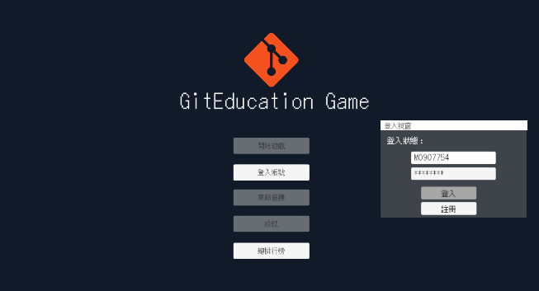

**Figure 1. （Start menu）開始選單: 學生必須登入註冊並登入帳號才可以開始進行遊戲**

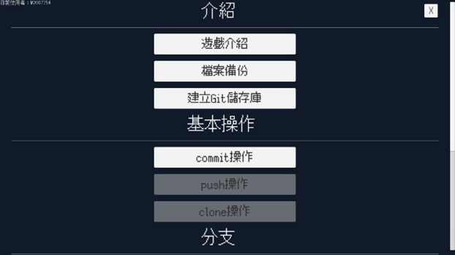

**Figure 2. （Chapter menu）章節選擇:遊戲中的關卡列表，一個關卡或章節代表一個Git的概念及指令教學**

此外，本研究採用教學CLI的原因有以下幾點：

1. 初學者直接使用GUI容易混淆對Git運作原理的理解，並可能誤將GUI設計的功能當作Git的直接功能
2. Git CLI在所有環境與機器上都是相同的，使用GUI則可能因作業系統不同而無法使用
3. CLI相對GUI更為完整，Git的所有功能都被包含，GUI則不一定
4. 當使用遇到困難時要尋求幫助更為容易，GUI不一定存在完整且良好的文檔，而 CLI則更容易在線上獲得幫助

並且在圖形界面中學習Git被觀察到雖然可以避免學生不適應命令行界面，但容易使學生感到困惑，因此使用CLI可能是學生的首選[15]

在學生正式開始第一關之前，學生首先會進入第0關，如**圖3**，這個關卡會向學生進行解釋遊戲如何進行。

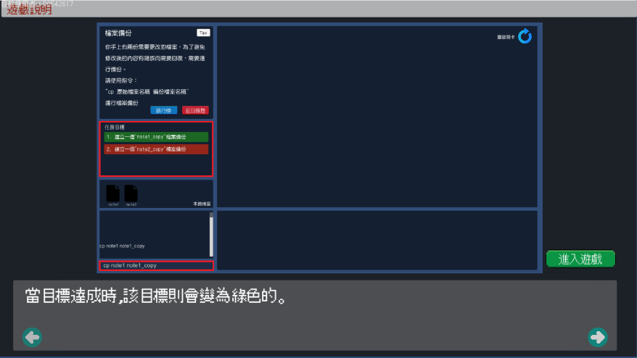

**Figure 3. （Level 0）關卡零: 向玩家介紹遊戲如何進行**

**圖4**中顯示了的遊戲介面被分為六大區塊，下列的號碼與圖片中的識別號碼相對應：

1. 關卡的簡述以及關卡的指示開啟按鈕
2. 關卡的任務目標，完成的目標會以綠色顯示，否則顯示紅色
3. 檔案區塊，學生有時必須操作檔案進行修改及儲存
4. Git console介面，學生必須在此輸入相應的Git指令
5. Git的視覺化顯示區塊，包含遠端（上半部份）與本地（下半部份），右上角有關卡重啟按鈕，當學生使用不可逆操作時可以使用
6. 與關卡相關的Git指令提示卡片，將鼠標移動至卡片上方時會放大

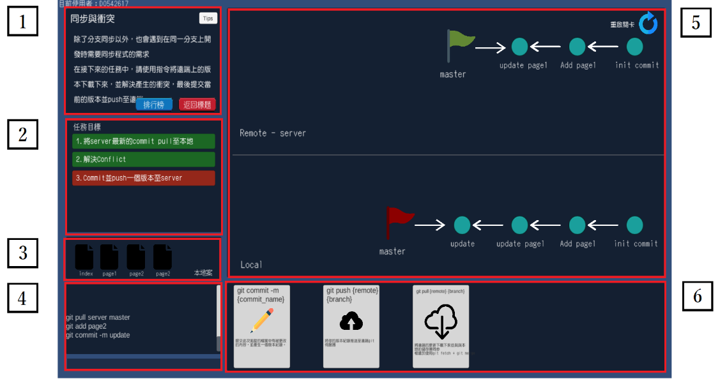

**Figure 4. 遊戲的六大區塊**

學生進入關卡後，關卡的指示會自動被開啟，如**圖5**，閱覽至最後一頁時再按下一頁即會關閉，也可以手動立即關閉，而學生必須照著指示完成目標。

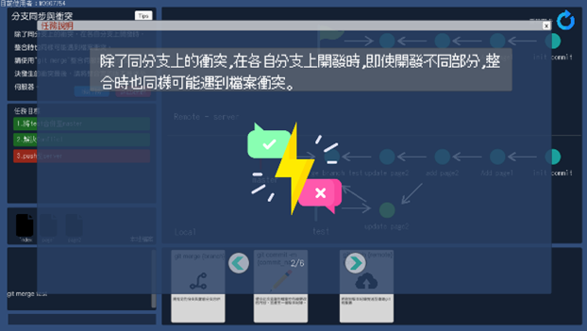

**Figure 5. （Game main menu）遊戲主畫面**

**圖6**顯示了當關卡完成後，除了基本的恭賀訊息外，也向學生顯示在關卡中耗費的時間與輸入指令的次數*，*這些紀錄都會被傳送至伺服器資料庫，除了可用於後續分析外，還作為遊戲內排行榜依據的一部分，同時章節選單會解鎖相應的關卡，使其成為可自由進出的關卡，以利學生複習。

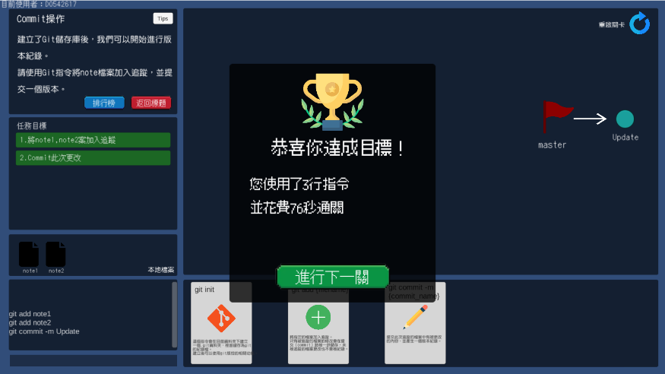

**Figure 6 （Level Passed）關卡通過畫面**

3.3. 遊戲化機制

遊戲化作為本研究吸引學生主動學習Git的方式，在GEG中引入了以下幾項遊戲設計元素：點數、排行榜、徽章。

3.3.1. 點數

作為最常見的遊戲元素之一[12]，Star[29]發現僅僅採用積分就能增加對任務表現的量化指標，當學生每通過一個關卡時，便會獲得分數，為了配合循序漸進的關卡難度，通過越後期的關卡，學生所獲得的分數也會更多，使學生可以檢視自己的學習進度，而分數作為排行榜的排序依據之一，玩家可以在起始選單中開啟總排行榜查看自己的分數。

3.3.2. 排行榜

排行榜也是最常見的遊戲元素之一，同時也是GEG主要的遊戲性所在，GEG中的排行榜分為兩類，第一種是關卡排行榜，它根據學生通關時的數據進行排名，花費時間較少的學生會在排行榜的前方，花費時間相同時則比較花費的指令行數，並且會列出學生的完成時間，如**圖7**，顯示了關卡4的排行榜紀錄。

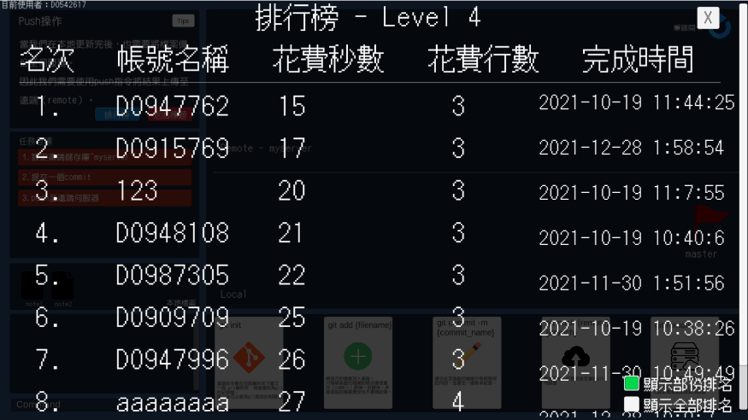

**Figure 7 （Level4 leader board）關卡四的排行榜**

第二種則是總排行榜，如**圖8**所示**，**根據學生在整個遊戲關卡獲得的點數進行排名，同時列出學生獲得的成就數量。

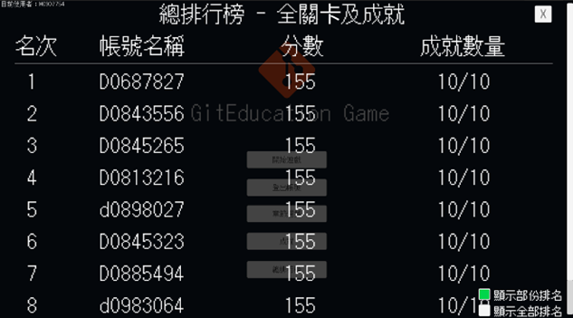

**Figure 8 （Global leader board）總排行榜**

考慮到排行榜可能對於較低名次學生造成反效果[16]，GEG設置了一個開關用以控制是否顯示全部排名，放在排行榜介面的右下角，預設狀態下只會顯示部份排名（前十位），若學生自願開啟則可以查看全部的名次。

3.3.3. 成就與獎章

獎章通常用於象徵玩家的功績，視覺化的成就本身就代表一種獎勵，為成就提供一個獨特的標誌[17]。GEG中設置了十項成就，當學生完成特定的任務時便可以獲得，獲得成就的學生除了可以蒐集到獎章以外也能獲得一定量的點數，鼓勵學生藉由完成特定的操作以在排行榜的競爭中獲得更前面的排名。成就也被分為較基礎且易於獲得的成就與較難獲得的成就，比如：當學生通過了遊戲中的第一關時，可以獲得一個名為入門的成就，**圖9**顯示了學生獲得該成就時跳出提示的畫面。

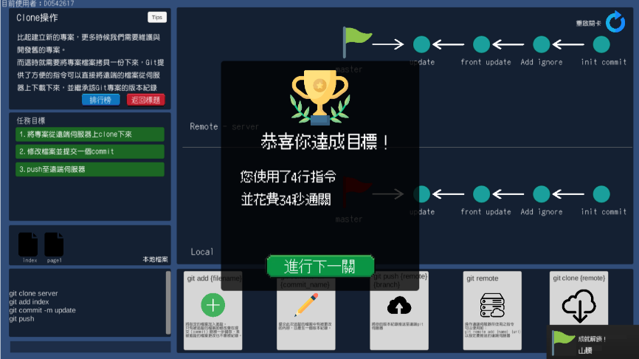

**Figure 9 （Achievement ）獲得成就**

此外當學生在某個關卡排行榜中成為第一時也可以獲得一個成就，又或是當學生在三十秒內就通關卡時也能夠獲得一個成就，並且GEG還設置了一些趣味性的成就，比如學生將遊戲指示一頁都不閱覽直接關閉時可以獲得一個名為我不需要提示的成就；又或是當學生閱覽一張卡片超過二十五次時可以獲得一個名為卡排之王的成就，這些成就可以增進學生的參與度，同時鼓勵學生在遊戲過程中盡可能的嘗試，以及增加可重玩性。

**圖10**顯示了成就閱覽器，學生可以在成就閱覽器中查看自己目前解鎖的成就，也可以查看那些未被解鎖的成就，在成就閱覽畫面中那些成就的圖示被隱藏起來，但是仍可透過對成就的敘述來了解需要達成什麼目標才能獲得，藉以鼓勵學生嘗試完成這些目標。

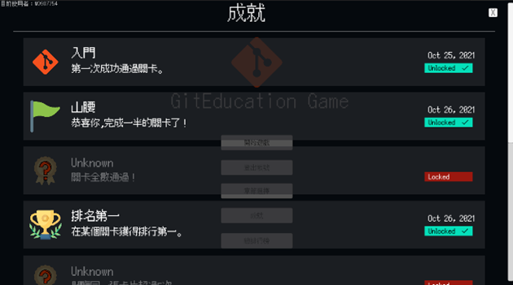

**Figure 10 （Achievement reader）成就閱覽畫面**

3.4. 關卡主題與學生數據監控

在GEG中，遊戲的第一關（遊戲介紹在第零關）介紹為什麼要使用版本控制軟體，其餘總共有八個關卡直接教授Git指令與概念，分別介紹以下主題：

1. 建立Git倉儲庫（git init）
2. Commit操作（git commit）
3. Push操作（git push）
4. 創立分支（git branch）
5. 合併與刪除分支（git merge and git branch -D）
6. 同步與衝突（git pull and conflict solve）
7. 分支合併與衝突（git merge and conflict solve）

學生在GEG中的活動會被紀錄下來發送至資料庫，教師可以根據狀況即時了解學生的學習狀況，這些活動包含:

1. 學生開始進行關卡
2. 學生完成關卡中的某項目標
3. 學生完成關卡（包含花費時間與行數）
4. 學生開啟遊戲中的提示
5. 學生關閉遊戲中的提示
6. 學生在CLI中輸入的指令
7. 學生目前的獎章數量
8. 每個關卡通過的學生人數

教師可以查看每個關卡通過的人數來判斷學生是否在某些環節遇到困難，比如在**圖11**當中，查閱了關卡8在實驗日時的通過紀錄，我們觀察到只有大約5成的學生有通過關卡，關卡9也同樣只有約一半的學生有通過，教師可以由此得知學生對於分支合併、衝突解決等等並不能即時充分理解與掌握。

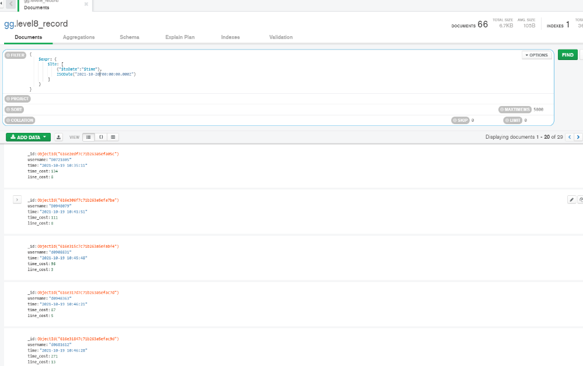

**Figure 11. Level 8 Record**

4. Experiment

本研究在台灣逢甲大學110學年度上學期的物件導向設計課程中實施，這堂課程分為兩個班級，為了設計與驗證這項系統，隨機選擇一組作為實驗組，另一組作為控制組，分別有54位學生與59位學生，參與課程的學生多為大二的計算機科學學生，此外這堂物件導向設計課程使用的學習平台需要使用Git上傳作業程式碼（包含但不限於CLI）。

4.1. Procedure

實驗的流程如**圖12**，在實驗開始之前，實驗組與控制組分別有一個不涉及實作的Git教學課程及選擇題前置測驗，作為判斷學生是否具有相同的基準，在前置課程的下一週，分別讓實驗組及控制組進行Git的課程，範圍包含從建立Git Repository到解決衝突，課程時間為兩小時，實驗組學生則為一小時的遊戲時間與一小時的課程教學（教學範圍與控制組相同），為了使學生有時間得以吸收知識，後置測驗安排在數周之後。

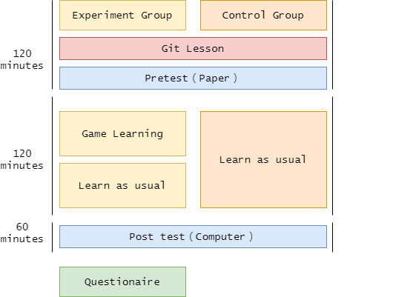

**Figure 12 實驗流程**

在實驗組的課程中，首先教導了學生如何操作GEG這款遊戲，並當場示範如何通過第一個關卡，接著讓學生自主學習，第二小時則教導與控制組相同的課程內容，教導的範圍與遊戲關卡所教授的範圍一致，如**圖13**，學生在課堂上進行遊戲並學習Git的概念與使用方式。

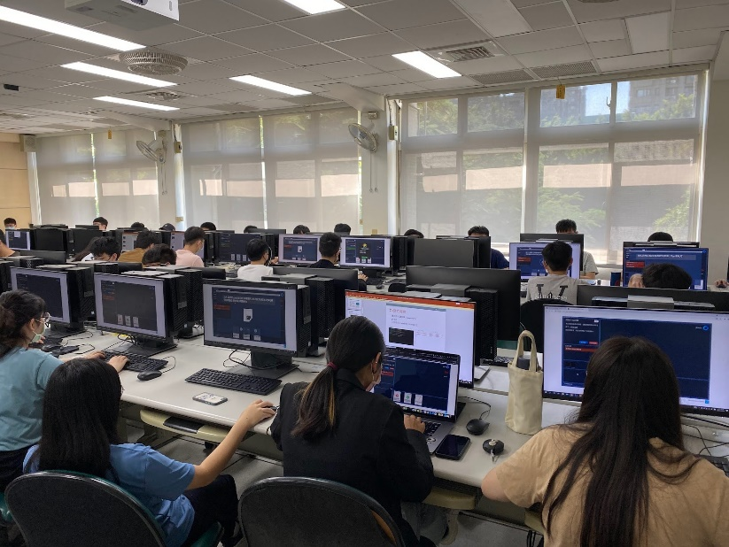

**Figure 13 學生在課堂上以遊戲進行學習**

後置測驗為上機考的形式，學生使用預先架設好了私人Gitlab進行考試，在進行考試前說明了如何使用Gitlab，考試時限為一小時，考題的範圍包含了先前所教授的內容如克隆、提交、推、新增分支、解決衝突等等，總共三題。

測驗完成後，請學生填寫了關於遊戲體驗與對Git態度方面的問卷，共有25個項目，分為十個類別（Performance Expectancy, Effort Eexpectancy, Social Influence, Self Efficacy, Hedonic Motivation, Gamification Motivation, Gamification Usefulness, Behavioral Intention, User Behavior ）此外有兩個開放式問答。這個量表調查了學生對於系統的遊戲體驗，包含遊戲對於學習Git的有用性以及是否帶來學習動機，本研究使用了 five-point Likert scale（五點李克特量表）來測量我們設計的項目，範圍從1（非常不同意）到5（非常同意）模型結構如**圖14**。

PLS-SEM路徑建模運用恰當的情況，被認為在許多經驗數據為特徵的背景下估計因果模型[18]，並且它對樣本數量的要求較低[4]，對小樣本數的容忍是本研究採取其的主因，PLS-SEM以測量模型與結構模型檢測因變量與自變量[18]。

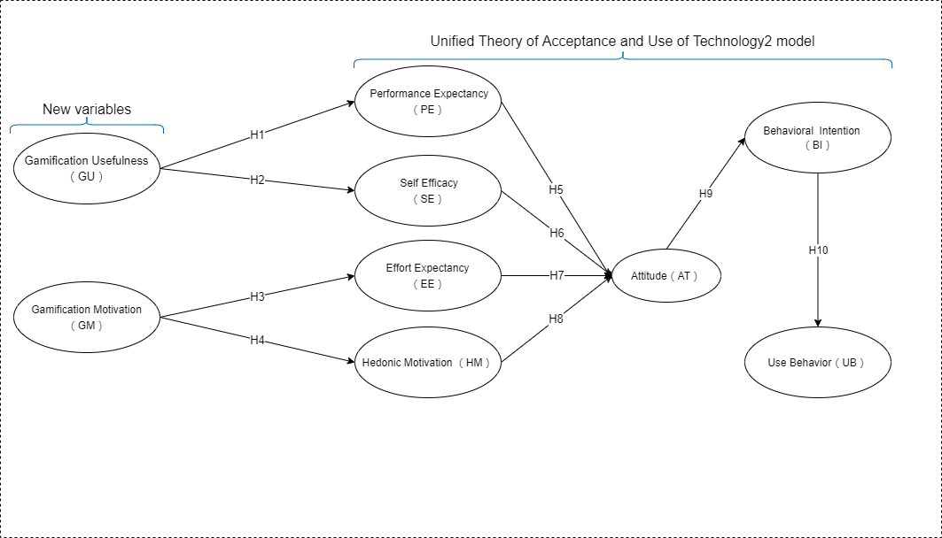

**Figure 14 研究模型**

根據研究模型各構面之間的關係，提出以下假設:

* **Hypothesis 1 (H1):** 遊戲化系統內的機制會影響學生使用遊戲學習Git的績效預期
* **Hypothesis 2 (H2):** 遊戲化系統內的機制會影響學生使用遊戲學習Git的自我效能感
* **Hypothesis 3 (H3):** 遊戲化系統內的機制會影響學生對使用遊戲學習Git的努力期望值
* **Hypothesis 4 (H4):** 遊戲化系統內的機制會影響學生對使用遊戲學習Git的享樂主義動機
* **Hypothesis 5 (H5):** 使用遊戲學習Git的績效預期會影響學生對Git的態度
* **Hypothesis 6 (H6):** 使用遊戲學習Git的自我效能感會影響學生對Git的態度
* **Hypothesis 7 (H7):** 使用遊戲學習Git的努力期望值會影響學生對Git的態度
* **Hypothesis 8 (H8):** 使用遊戲學習Git的享樂主義動機會影響學生對Git的態度
* **Hypothesis 9 (H9):** 學生對Git的態度會影響其對Git的行為意向
* **Hypothesis 10 (H10):** 學生對Git的行為意向會影響其實際使用Git的行為

4.2. Result

4.2.1. Pre-test Result

關於前置測驗的結果如表1，本研究使用獨立樣本t檢定來比較控制組與實驗組的平均數是否有所差異，控制組抽樣54個，平均數為72.593；實驗組抽樣59個，平均數為76.271，在變異數同質性檢定中，檢定統計量f值為1.1761，機率值p值為1.4487，未達α=0.05的顯著水準，表示兩組樣本的變異數並無顯著差異，因此獨立樣本t檢定採用變異數相同的檢定統計量t值計算方式，在獨立樣本t檢定中，檢定統計量t值為-1.1918，機率值p值為0.2359，未達α=0.05的顯著水準，因此無法拒絕虛無假設，表示控制組與實驗組兩組的平均數並沒有顯著差異。

**Table 1.** 實驗組與控制組的前置測驗結果

|  |  |  |  |  |  |  |
| --- | --- | --- | --- | --- | --- | --- |
| **Group** | **Count** | **Mean** | **Median** | **Minimum** | **Maximum** | **Std. dev.** |
| Control group | 54 | 72.5926 | 70 | 40 | 100 | 15.6838 |
| Experiment group | 59 | 76.2712 | 80 | 30 | 100 | 17.0090 |

4.2.2. Post-test Result

在後置測驗部份，呼應研究所假設的問題，本研究將考試題目的要求劃分為三部份：

1. 能夠fork專案並進行clone、commit及push
2. 能夠新增branch，並切換分支進行提交
3. 能夠進行合併，並解決衝突

後置測驗的結果中，實驗組中有73%的學生能夠通過要求一，而控制組中有64%的學生能夠通過要求一；實驗組中有64%的學生能夠通過要求二，而控制組中有50%的學生能夠通過要求二；實驗組中有43%的學生能夠通過要求三，而控制組中有33%的學生能夠通過要求三，**圖15**顯示了兩個組別在三項要求的通過率。

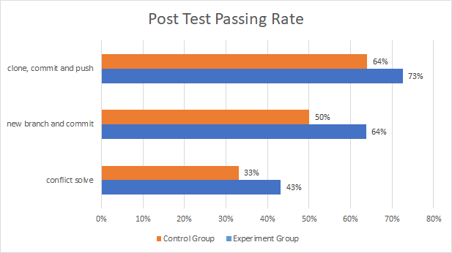

**Figure 15 後置測驗通過率**

4.2.3. Questionnaire Result

關於問卷調查的結果如表2，我們共回收了39份有效問卷，其中大約有22位學生在開放性問題中填寫了對於GEG的意見，學生對大多數題目的同意程度偏高，然而我們有觀察到在UB1中的數值明顯較低。

**Table 2. 問卷內容與結果**

|  |  |  |  |
| --- | --- | --- | --- |
| **#** | **Questions** | **Mean** | **Std** |
| **PE1** | I learned faster with GitEducation Game | 4.1026 | 0.8824 |
| **PE2** | Using GitEducation Game has improved my learning | 4.0769 | 0.8701 |
| **EE1** | GitEducation Game is not too taxing to use | 3.8974 | 1.0462 |
| **EE2** | The features and interface of GitEducation Game are very clear and easy to understand | 3.8974 | 0.9678 |
| **SE1** | When there is an error with Git, if there is no one around to teach me, I can play the GitEducation Game to understand and solve the problem | 3.8205 | 0.9966 |
| **SE2** | When I have trouble learning Git, I can use the GitEducation Game to clarify the concepts or operations of Git if there is no one around to teach me how to do it. | 3.7949 | 1.0047 |
| **HM1** | I think learning Git through the GitEducation Game is fun | 4.1282 | 0.7320 |
| **HM2** | I think learning Git through the GitEducation Game gives me more motivation | 4.0513 | 0.7930 |
| **GM1** | When I learn with GitEducation Game, the in-game score and leaderboard system makes me more motivated to participate in learning | 3.8974 | 0.9946 |
| **GM2** | The achievement system in the game gives me more motivation to learn with GitEducation Game | 3.9487 | 0.9986 |
| **GM3** | The in-game hints and tutorials give me more motivation to understand Git concepts than a pure lecture. | 4.1538 | 0.8441 |
| **GU1** | When learning Git with the GitEducation Game, the in-game hints or tutorials help me understand the Git concepts being taught in the levels. | 4.1795 | 0.7564 |
| **GU2** | When learning Git with the GitEducation Game, I can understand how to use the Git commands by completing the levels | 4.1538 | 0.7793 |
| **GU3** | When learning Git with the GitEducation Game, the visualization, and mechanics of the game help me understand the concept or process of working with Git. | 4.0256 | 0.9315 |
| **AT1** | I think that using version control tool to control source code is a good idea | 4.3077 | 0.7662 |
| **AT2** | Studying to use version control tool is a good idea | 4.4103 | 0.7511 |
| **AT3** | I generally favour the use of verson control tool | 4.3590 | 0.7776 |
| **AT4** | I am positive towards the use of version control tool | 4.2051 | 0.8639 |
| **BI1** | I intent to use version control tools in the future | 4.1538 | 0.9330 |
| **BI2** | I intend to use version control tools frequently | 4.0513 | 0.9445 |
| **BI3** | I intend to be a heavy user of version control tools | 4.1282 | 0.9509 |
| **UB1** | I use version control tool in frequenly in all my software projects | 3.4359 | 1.3533 |
| **UB2** | I recommend my classmate to use version control tool like me | 4.0000 | 1.0260 |
| **OEQ1** | What do you think makes GitEducation Game appealing to you in terms of teaching or gaming? Or what are the learning benefits for you? | **X** | **X** |
| **OEQ2** | What do you think are the shortcomings of the GitEducation Game in terms of teaching or gaming? Or what is missing in teaching? | **X** | **X** |

4.3. Reliability and Validity Test

關於模型的結果，為了計算項目的可靠性、內部一致性與收斂有效性，使用PLS演算法對測量模型進行了評估，結果如**表2**與**圖16**。如果指標具有高度相關性和互換性，則被認為是反射性的，應該檢查其可靠性和有效性[22]。’CL’、’α’、’CR’應該大於或等於0.7，’AVE’值應該大於0.5[23]，如表3所示，所有cross-loading values都在0.764以上，Cronbach’s alpha values都在0.801以上，這表明測量模型的信度良好，並且所有的composite reliability values都超過了0.884,表示內部一致性良好。Average variance extracted在0.708以上，表示模型的收斂校度很高。

**Table 3.** 內部一致性、項目可靠性、收斂有效性

|  |  |  |  |  |  |
| --- | --- | --- | --- | --- | --- |
| **Constructs** | **Items** | **CL(>0.7)** | **α(>0.7)** | **CR(>0.7)** | **AVE(>0.5)** |
| Gamification  Usefulness | GU1  GU2  GU3 | 0.894  0.988  0.904 | 0.920 | 0.950 | 0.864 |
| Gamification  Motivation | GM1  GM2  GM3 | 0.875  0.898  0.764 | 0.801 | 0.879 | 0.708 |
| Performance  Expectancy | PE1  PE2 | 0.996  0.996 | 0.992 | 0.996 | 0.992 |
| Effort  Expectancy | EE1  EE2 | 0.927  0.964 | 0.886 | 0.944 | 0.895 |
| Self-Efficacy | SE1  SE2 | 0.983  0.984 | 0.966 | 0.983 | 0.967 |
| Hedonic  Motivation | HM1  HM2 | 0.954  0.954 | 0.901 | 0.953 | 0.910 |
| Attitude | AT1  AT2  AT3  AT4 | 0.893  0.920  0.943  0.929 | 0.941 | 0.957 | 0.849 |
| Behavioral  Intention | BI1  BI2  BI3 | 0.973  0.973  0.977 | 0.973 | 0.983 | 0.950 |
| Use Behavior | UB1  UB2 | 0.938  0.937 | 0.862 | 0.936 | 0.879 |

* **Notes**: CL - cross loadings; α - Cronbach’s alpha; CR - composite reliability; AVE - average variance extracted.

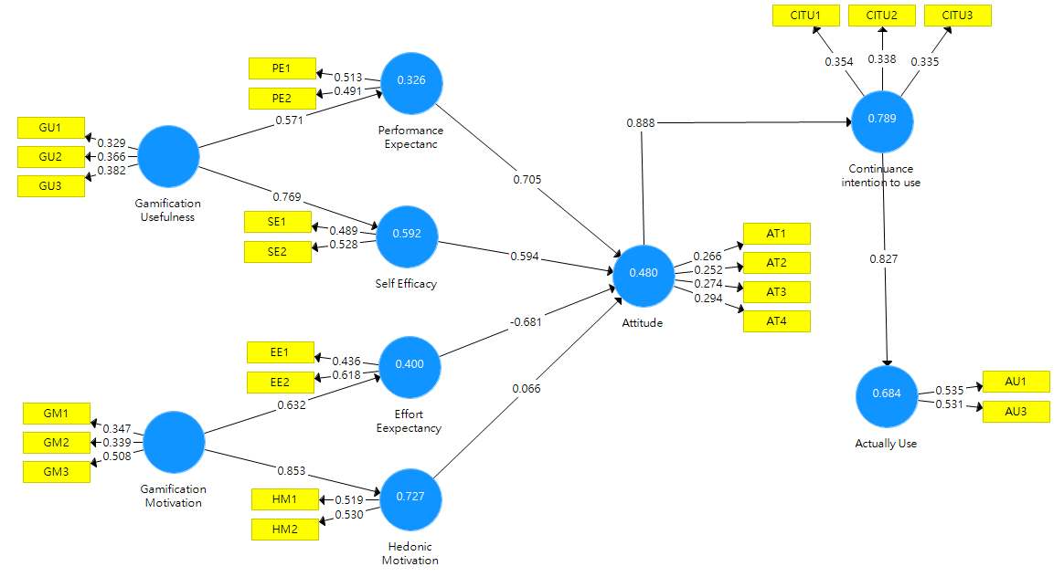

**Figure 16. Measurement results of PLS-Algorithm**

模型驗正的重要步驟還有Fornell-Larcker標準分析的判別校度（discriminant validity），當對角線上的數值高於其他constructs的cross-loading values，結果被認為是可接受的[23]。良好的discriminant validity表明架構有足夠的收斂校度，分析結果如**表4**。

**Table 4.** Results of the Fornell-Larcker criterion analysis (discriminant validity test).

|  |  |  |  |  |  |  |  |  |  |
| --- | --- | --- | --- | --- | --- | --- | --- | --- | --- |
|  | **UB** | **AT** | **BI** | **EE** | **GM** | **GU** | **HM** | **PE** | **SE** |
| UB | **0.938** |  |  |  |  |  |  |  |  |
| AT | 0.793 | **0.921** |  |  |  |  |  |  |  |
| BI | 0.827 | 0.888 | **0.974** |  |  |  |  |  |  |
| EE | 0.371 | 0.345 | 0.411 | **0.946** |  |  |  |  |  |
| GM | 0.525 | 0.483 | 0.500 | 0.632 | **0.841** |  |  |  |  |
| GU | 0.442 | 0.393 | 0.413 | 0.605 | 0.765 | **0.930** |  |  |  |
| HM | 0.421 | 0.461 | 0.334 | 0.584 | 0.853 | 0.767 | **0.954** |  |  |
| PE | 0.425 | 0.492 | 0.447 | 0.848 | 0.617 | 0.571 | 0.640 | **0.996** |  |
| SE | 0.677 | 0.568 | 0.667 | 0.656 | 0.797 | 0.769 | 0.574 | 0.541 | **0.984** |

* **Notes**: UB - use behavior; AT - attitude; BI - behavior intention ; EE - effort expectancy; GM - gamification motivation ; GU - gamification usefulness; HM - hedonic motivation; PE - performance expectancy; SE - self-efficacy.

4.4. Assessment of structural model

我們評估了結構模型中的潛變量之間的關係，我們使用blindfolding技術來評估研究模型的預測相關性，在此技術下，如果cross-validated redundancy measure ”Q²”大於零，模型即被認為具有預測相關性，當大於0.02時被認為具有小預測相關性；大於0.15時有中等預測相關性；大於0.35時有大預測相關性。當explained variance “R²”大於0.67時，被認為是” substantial”[18][23]，結果如**表5**。

**Table 5.** Explained variance (R2) and predictive relevance (Q2).

|  |  |  |  |
| --- | --- | --- | --- |
| **Dependent variables** | **R² (>0.5)** | **Q² (>0)** | **Result** |
| Performance Expectancy | **0.327** | 0.306 | weak |
| Self Efficacy | 0.592 | 0.670 | moderate |
| Effort Expectancy | **0.400** | 0.314 | weak |
| Hedonic Motivation | 0.727 | 0.583 | moderate |
| Attitude | **0.480** | 0.378 | weak |
| Behavioral Intention | 0.789 | 0.741 | substantial |
| Use Behavior | 0.684 | 0.593 | moderate |

P值通過Bootstrapping與雙尾檢定得到，Bootstrapping對原始數據集進行隨機，以估計PLS路徑模型的統計意義[22][24]，結果如**表6**所示，內部的一些路徑係數具有統計學意義，結果發現” Gamification Usefulness”對 “Performance Expectancy”( p = 0.000, t = 3.946 ), “Self-Efficacy” ( p = 0.000, t = 13.693 )有明顯影響；因此H1, H2得到支持。” Gamification Motivation”對 “Effort Expectancy” ( p = 0.000, t = 6.648 ), “Hedonic Motivation” ( p = 0.000, t = 28.222 )有明顯影響；因此 H3, H4得到支持。” Performance Expectancy” ( p = 0.012, t = 2.516 ), ” Self-Efficacy” ( p = 0.008, t = 2.663 ), ” Effort Expectancy” ( p = 0.007, t = 2.701 )對”Attitude”有明顯影響，因此H5, H6, H7得到支持。”Attitude”對 ”Behavior Intention”( p = 0.000, t = 20.191 )與”Behavior Intention”對”Use Behavior” ( p = 0.000, t = 16.097 )有明顯影響，因此H9, H10得到支持。

令人意外的是H8沒有得到支持，”Hedonic Motivation”( p = 0.740, t = 0.332 )無法對”Attitude”進行預測。

**Table 6.** Results of testing study hypotheses related to direct effects (p∗∗ <= 0.01, p∗ <= 0.05).

|  |  |  |  |  |  |  |
| --- | --- | --- | --- | --- | --- | --- |
| **H** | **Relation** | **Original**  **Sample(O)** | **Sample**  **Mean**  **(M)** | **Standard**  **Deviation**  **(SD)** | **T**  **Statistics**  **(>1.96)** | **P**  **Values**  **(<0.05)** |
| H1 | GU->PE | 0.571 | 0.567 | 0.145 | 3.946 | 0.000 |
| H2 | GU->SE | 0.769 | 0.776 | 0.056 | 13.693 | 0.000 |
| H3 | GM->EE | 0.632 | 0.638 | 0.095 | 6.648 | 0.000 |
| H4 | GM->HM | 0.853 | 0.869 | 0.030 | 28.222 | 0.000 |
| H5 | PE->AT | 0.705 | 0.676 | 0.280 | 2.516 | 0.012 |
| H6 | SE->AT | 0.594 | 0.617 | 0.223 | 2.663 | 0.008 |
| H7 | EE->AT | -0.681 | -0.670 | 0.252 | 2.701 | 0.007 |
| H8 | HM->AT | 0.066 | 0.070 | 0.200 | **0.332** | **0.740(NS)** |
| H9 | AT->BI | 0.888 | 0.890 | 0.044 | 20.191 | 0.000 |
| H10 | BI->UB | 0.827 | 0.890 | 0.044 | 16.097 | 0.000 |

* **Notes**: UB - use behavior; AT - attitude ; BI - behavior intention ; EE - effort expectancy; GM - gamification motivation ; GU - gamification usefulness; HM - hedonic motivation; PE - performance expectancy; SE - self-efficacy; H - hypothesis; NS - non-supported.

5. Discussion

上一節當中已經介紹了實驗的結果並完成結構模型的分析與驗證，本節將依照實驗與結構模型的結果回應所述的研究問題。

5.1. 研究問題 1 （RQ1）: 加入GEG作為教學輔助工具是否比傳統的授課方式具有更高的學習成果？

關於研究問題1，從後置測驗的結果來看，實驗組在三項要求的通過率皆優於控制組，因此可以得知加入GEG作為教學輔助工具是比傳統的授課方式具有更高的學習成果。但是衝突解決的題目通過率並不高，這點我們認為這是由於在這門課程中並沒有需要協作的作業或專題，分支與合併的功能不被大多學生所需要，也因為學習的難度較高，使這項要求的通過率相對較低。

5.2. 研究問題 2 （RQ2）: GEG作為教學輔助工具是否為學生對Git的態度及行為帶來正面影響？

關於研究問題2，必須從測量模型的結果來看，首先根據H1, H2, H3, H4,的假設得到支持來看，GEG設計的遊戲化元素在學生的認知裡為他們學習Git帶來了正面的影響；根據H5, H6, H7的假設得到支持來看，績效預期、努力期望、自我效能評估等使他們對學習及使用Git的態度有正面的影響；從H9, H10的成立來看，對於Git的態度影響學生後續使用Git的意願，並進一步影響學生後續的使用行為。

因此可以認為，GEG作為教學輔助工具可以為學生對學習、使用Git的態度帶來正面影響，並影響其後續行為。此外H8不成立令人感到意外，本研究認為是由於享樂主義動機無法直接對Git的態度造成影響，僅能提高學生在參與學習時的動機。

5.3. 研究問題 3 （RQ3）: 會主動以GEG進行學習的學生比例是多少？主動進行學習的學生是否具有較高的學習成果？

關於研究問題3，首先我們的紀錄資料顯示，大約有55位學生參與Git的教學活動，而帳號卻有98位，其中有一大部分帳號是在實驗結束後一段時間註冊的，並且來源自學校的ip，可以推測是忘記密碼的學生重複註冊的，有一小部份（約14位）則是完全沒有活動的帳號，大多是註冊為非學號的帳號，是被學生棄用的帳號。本研究根據學生在實驗日後是否仍有活動事件判斷學生是否進行了主動學習，而在55位學生當中，約有34位學生在實驗過後一段時間仍有活動紀錄，也就是說，至少約有60%的學生有以GEG進行主動學習。

由於不少在實驗後活動的帳號不是以學號命名，因此我們只選取約27位以學號命名並且有進行主動學習的學生與全體實驗組進行成績對比。我們發現有進行主動學習的學生在各方面都取得了更佳的成果，如**圖17**：

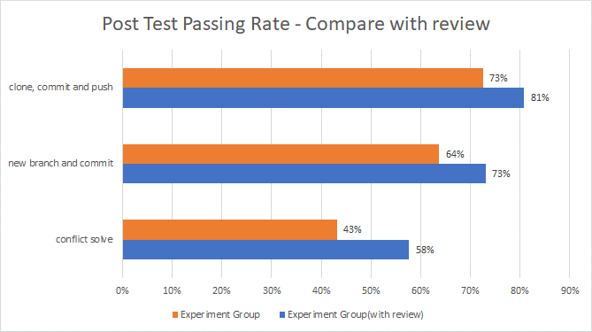

**Figure 17** **後置測驗通過率（與有review的學生比較）**

5.4. 研究問題 4 （RQ4）: 學生認為GEG有何優點與缺失？

關於研究問題4， 我們統整了問卷中OEQ1與OEQ2的問卷回覆，將類似的回饋整合，並列出回饋所提到的優點：

1. 有趣較不無聊，更有動力學習 ( 42% )
2. 容易理解與知道錯誤，有反饋的學習很好 ( 30% )
3. 介面設計更加容易上手、網站方便與好看 ( 19% )
4. 學習難度循序漸進，比較容易學習 ( 19% )

回饋中提出的缺失則有大約以下幾個：

1. 會當機或卡住( 30% )
2. 指令因為簡化過，在真正使用時可能會搞錯( 30% )
3. 有些提示或說明不清楚，會看不懂 ( 30% )

此外有兩個回饋分別提到希望課程有更多時間，以及認為某些關卡過於困難（推測可能是因為關卡8與關卡9）。

關於這些負面回饋，我們打算首先根據後台的資料找出學生在什麼情況下發生當機，修正這些狀況，並將簡化過的指令還原為原始的Git指令，以避免學生在實際使用時的混淆，最後則要加強提示，藉由在說明中示範與增加更多圖示、描述以令學生更加容易讀懂遊戲的關卡提示。

6. Conclusions

版本控制軟體的使用能力對軟體工程師而言至關重要，然而學校教育對其著墨甚少，相關的研究也大多是結合版本控制的應用軟體，而遊戲化的學習方式具有相當潛力，因此本研究開發了一個用於教育Git的嚴肅遊戲，並設計與進行一個教育研究實驗，用以評估系統的教育效果，同時本研究基於UTAUT2模型設計了一個研究模型，通過PLS-SEM對問卷調查中的數據進行擬合測試。

根據研究結果我們發現加入GEG作為教育輔助工具的組別相比單純傳統授課的組別有更高的學習成果，並且在這些學生當中，會進行主動學習的學生超過了一半，而這些學生相比整體實驗組學生具有更高的學習成果。此外模型中的因素除了享樂動機以外皆對學生對於Git的態度產生了明顯的直接影響，而遊戲化相關的因素也使學生對於Git的態度產生了間接影響，進而影響學生的行為意圖與後續行為，因此可以認為本研究所提出之系統使學生產生對學習、使用Git的正面影響。

關於未來研究，我們打算更改遊戲的內容，使其在使用時更接近於真實的Git指令，並修正回饋中提到的當機、指示不清楚等等問題。此外我們打算增加更多關卡，這些關卡可以統稱為”挑戰”，提供學生更多練習機會，藉由將學生較不容易理解的部份整合成各種情境挑戰，使遊戲從單純的入門工具成長為可以兼具入門與熟練的工具，遊戲性的部份則要為點數機制設計更多可應用的場景，並增加更多成就、獎章，

References

1. Lassi Haaranen and Teemu Lehtinen. 2015. Teaching Git on the Side: Version Control System as a Course Platform. In Proceedings of the 2015 ACM Conference on Innovation and Technology in Computer Science Education (ITiCSE '15).
2. Christiane Gresse von Wangenheim, Rafael Savi, Adriano Ferreti Borgatto, SCRUMIA—An educational game for teaching SCRUM in computing courses, Journal of Systems and Software, Volume 86, Issue 10, 2013, Pages 2675-2687, ISSN 0164-1212, https://doi.org/10.1016/j.jss.2013.05.030.
3. V. Venkatesh, J. Y. L. Thong, and X. Xu, ‘‘Consumer acceptance and use of information technology: Extending the unified theory of acceptance and use of technology,’’ MIS Quart., vol. 36, no. 1, pp. 157–178, 2012.
4. H. M. Lin, M. H. Lee, J. C. Liang, H. Y. Chang, P. Huang, and C. C. Tsai, ‘‘A review of using partial least square structural equation modeling in E- learning research,’’ Brit. J. Educ. Technol., vol. 51, no. 4, pp. 1354–1372, 2019.
5. Fleming, T.M.; Bavin, L.; Stasiak, K.; Hermansson-Webb, E.; Merry, S.N.; Cheek, C.; Lucassen, M.; Lau, H.M.; Pollmuller, B.; Hetrick, S. Serious Games and Gamification for Mental Health: Current Status and Promising Directions. Front. Psychiatry 2017, 7, 215. [[CrossRef](http://doi.org/10.3389/fpsyt.2016.00215)] [[PubMed](http://www.ncbi.nlm.nih.gov/pubmed/28119636)]
6. Uskov, A.; Sekar, B. Serious Games, Gamification and Game Engines to Support Framework Activities in Engineering: Case Studies, Analysis, Classifications and Outcomes. In Proceedings of the IEEE International Conference on Electro/Information Technology, Milwaukee, WI, USA, 5–7 June 2014; pp. 618–623.
7. Fleming T, Cheek C, Merry S, Thabrew H, Bridgman H, Stasiak K, et al. Serious games for the treatment or prevention of

depression: a systematic review. Revista de Psicopatología y Psicología Clínica

(2014) 19(3):227-2.10.5944/rppc.vol.19.num.3.2014.13904 [[CrossRef](https://dx.doi.org/10.5944%2Frppc.vol.19.num.3.2014.13904)] [[Google Scholar](https://scholar.google.com/scholar_lookup?journal=Revista+de+Psicopatología+y+Psicología+Clínica&title=Serious+games+for+the+treatment+or+prevention+of+depression:+a+systematic+review&author=T+Fleming&author=C+Cheek&author=S+Merry&author=H+Thabrew&author=H+Bridgman&volume=19&issue=3&publication_year=2014&pages=227-42&doi=10.5944/rppc.vol.19.num.3.2014.13904&)]

1. Deterding S, Dixon D, Khaled R, Nacke L. From game design elements to gamefulness: defining gamification. Proceedings of the 15th International Academic MindTrek Conference: Envisioning Future Media Environments. Tampere: ACM; (2011). p. 9–15. [[Google Scholar](https://scholar.google.com/scholar_lookup?journal=Proceedings+of+the+15th+International+Academic+MindTrek+Conference:+Envisioning+Future+Media+Environments&title=From+game+design+elements+to+gamefulness:+defining+gamification&author=S+Deterding&author=D+Dixon&author=R+Khaled&author=L+Nacke&publication_year=2011&pages=9-15&)]
2. Burke JW, McNeill MDJ, Charles DK, Morrow PJ, Crosbie JH, McDonough SM. Optimising engagement for stroke rehabilitation using serious games. Vis Comput (2009) 25(12):1085–99.10.1007/s00371-009-0387-4 [[CrossRef](https://dx.doi.org/10.1007%2Fs00371-009-0387-4)] [[Google Scholar](https://scholar.google.com/scholar_lookup?journal=Vis+Comput&title=Optimising+engagement+for+stroke+rehabilitation+using+serious+games&author=JW+Burke&author=MDJ+McNeill&author=DK+Charles&author=PJ+Morrow&author=JH+Crosbie&volume=25&issue=12&publication_year=2009&pages=1085-99&doi=10.1007/s00371-009-0387-4&)]
3. Chatham RE. Games for training. Commun ACM (2007) 50(7):36–43.10.1145/1272516.1272537 [[CrossRef](https://dx.doi.org/10.1145%2F1272516.1272537)] [[Google Scholar](https://scholar.google.com/scholar_lookup?journal=Commun+ACM&title=Games+for+training&author=RE+Chatham&volume=50&issue=7&publication_year=2007&pages=36-43&doi=10.1145/1272516.1272537&)]
4. Mayer, I. Playful Organisations & Learning Systems; Breda University of Applied Sciences: Breda, The Netherlands, 2016.
5. Katie Seaborn and Deborah I. Fels. Gamification in theory and action. Int. J. Hum.-Comput. Stud., 74(C):14–31, February 2015.
6. A. Radermacher and G. Walia. Gaps between industry expectations and the abilities of graduates. In Proceeding of the 44th ACM technical symposium on Computer science education, pages 525{530. ACM, 2013.
7. J. Kelleher. Employing git in the classroom. In Computer Applications and Information Systems (WCCAIS), 2014 World Congress on, pages 1{4. IEEE, 2014.
8. J. Lawrance and S. Jung. Git on the cloud. Journal of Computing Sciences in Colleges, 28(6):14{15, 2013.
9. Michael D. Hanus and Jesse Fox. Assessing the effects of gamification in the classroom: A longitudinal study on intrinsic motivation, social comparison, satisfaction, effort, and academic performance. Computers & Education, 80:152–161, 2015
10. Juho Hamari, Jonna Koivisto, and Harri Sarsa. Does gamification work? – a literature review of empirical studies on gamification. In Proceedings of the 2014 47th Hawaii International Conference on System Sciences, HICSS ’14, pages 3025–3034, Washington, DC, USA, 2014. IEEE Computer Society.
11. J. F. Hair, C. M. Ringle, and M. Sarstedt, ‘‘PLS-SEM: Indeed a silver bullet,’’ J. Marketing Theory Pract., vol. 19, no. 2, pp. 139–152, Apr. 2011.
12. F.-H. Huang, ‘‘Adapting UTAUT2 to assess user acceptance of an e- scooter virtual reality service,’’ Virtual Reality, vol. 24, no. 4, pp. 635–643, Dec. 2020.
13. V. Venkatesh, M. G. Morris, G. B. Davis, and F. D. Davis, ‘‘User acceptance of information technology toward a unified view,’’ MIS Quart., vol. 27, pp. 425–478, Jul. 2003.
14. J. F. Hair, C. M. Ringle, and M. Sarstedt, ‘‘Partial least squares structural equation modeling: Rigorous applications, better results and higher accep- tance,’’ Long Range Planning, vol. 46, nos. 1–2, pp. 1–12, 2013.
15. K. K. K. Wong, ‘‘Partial least squares structural equation modeling (PLS- SEM) techniques using SmartPLS,’’ Marketing Bull., vol. 24, no. 1, pp. 1–32, 2013.
16. J. F. J. Hair, G. T. M. Hult, C. M. Ringle, and M. Sarstedt, ‘‘A primer on partial least squares structural equation modeling (PLS-SEM),’’ Eur.J. Tourism Res., vol. 6, pp. 211–213, Dec. 2014.
17. V. Venkatesh, M. G. Morris, G. B. Davis, and F. D. Davis, ‘‘User acceptance of information technology toward a unified view,’’ MIS Quart., vol. 27, pp. 425–478, Jul. 2003.
18. S. A. Salloum, M. Al-Emran, A. A. Monem, and K. Shaalan, ‘‘Explor- ing students’ acceptance of E-learning through the development of a comprehensive technology acceptance model,’’ IEEE Access, vol. 7, pp. 128445–128462, 2019.
19. K. Tamilmani, N. P. Rana, and Y. K. Dwivedi, ‘‘Consumer acceptance and use of information technology: A meta-analytic evaluation of UTAUT2,’’ Inf. Syst. Frontiers, vol. 23, no. 4, pp. 987–1005, Aug. 2021.
20. Baptista, Goncalo & Oliveira, Tiago. (2017). Why so serious? Gamification impact in the acceptance of mobile banking services. Internet Research. 27. 118-139. 10.1108/IntR-10-2015-0295.
21. Star, K. 2016. Gamification, Interdependence, and the Moderating Effect of Personality on Performance. Doctoral Thesis. University of Coventry.
22. Zichermann, G., & Linder, J. 2010. Game-based marketing: inspire customer loyalty through rewards, challenges, and contests. John Wiley & Sons.
23. A. Baker, E. O. Navarro and A. van der Hoek, "An experimental card game for teaching software engineering," Proceedings 16th Conference on Software Engineering Education and Training, 2003. (CSEE&T 2003)., 2003, pp. 216-223, doi: 10.1109/CSEE.2003.1191379.
24. LIU, Eric Zhi Feng. Avoiding internet addiction when integrating digital games into teaching. Social Behavior and Personality: an international journal, 2011, 39.10: 1325-1335.
25. Anderson, Lorin W., and David R. Krathwohl. A taxonomy for learning, teaching, and assessing: A revision of Bloom's taxonomy of educational objectives. Longman,, 2001.